EE Progect

POCKETRAINER

Ресурс предназначается для составления домашних тренировок из упражнений на каждую группу мышц. Позволяет разрабатывать уникальные занятия, при этом для развития предусмотрены несколько уровней, по достижения нового уровня количество повторений и подходов возрастает, что позволяет совершенствоваться.

Sirotina Olga

Основной функционал:

1. Авторизация и аунтефикация. Роли: гость, пользователь, администратор.
2. Формирование тренировки
3. Распределение пользователей по уровню и составление топа на основе этих уровней
4. Изменение содержимого блока тренировки (функция администратор)

Описание основного функционала:

1. Страница для неавторизированного пользователя

На данную страницу пользователь попадает до авторизации/регистрации.

Страница должна содержать следующие элементы:

А. Слева сверху находится название сайта, ниже выводится таблица «Тренировки», в ней можно выбрать один из пунктов, после перехода по одному из них выводится общая информация о выбранной группе мышц и упражнения для нее.

Б. Справа отображаются параметры учетной записи и топ.

В. В центре страницы располагается общая информация о ресурсе.

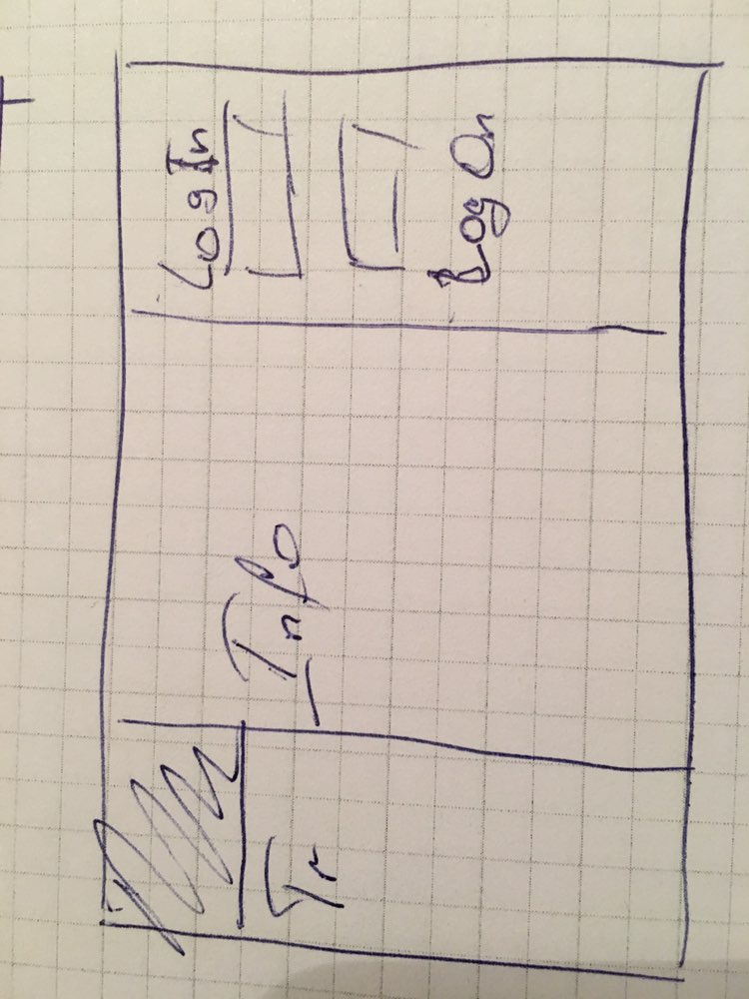

2. Страница для авторизированного пользователя

На данную страницу пользователь попадает после авторизации/регистрации.

Страница должна содержать следующие элементы:

А. Слева сверху находится название сайта, ниже выводится таблица «Тренировки», в ней можно выбрать один из пунктов, возле каждого из пунктов можно выбрать свой уровень. Уровень формируется по принципу: 5 пройденных тренировок – повышение уровня.

Б. Справа отображаются параметры учетной записи и топ. Топ формируется по среднему значению всех уровней тренировок.

В. При открытии страницы, в верху центрального блока сайта отображается сегодняшняя тренировка с кнопкой начать (по умолчанию тренировка пустая и кнопка неактивна). Ниже по центру располагаются предыдущие тренировки, в случае первого входа, выводится какая-нибудь приветственная информация.

После выбора пункта из левого блока появляется список упражнений для выбранной группы мышц, рядом с каждым упражнением располагается кнопка «добавить». После ее нажатия данное упражнение добавляется в шапку, ко всем сегодняшним упражнениям и кнопка «начать» становится активной. После ее нажатия, тренировка начинается и центральный блок начинает отображать информацию о сегодняшней тренировке, кнопка «начать» меняется на «завершить».

Г. После выполнения тренировки, пройденная тренировка помещается в пройденные, блок сегодняшняя тренировка опустошается и топ обновляется.

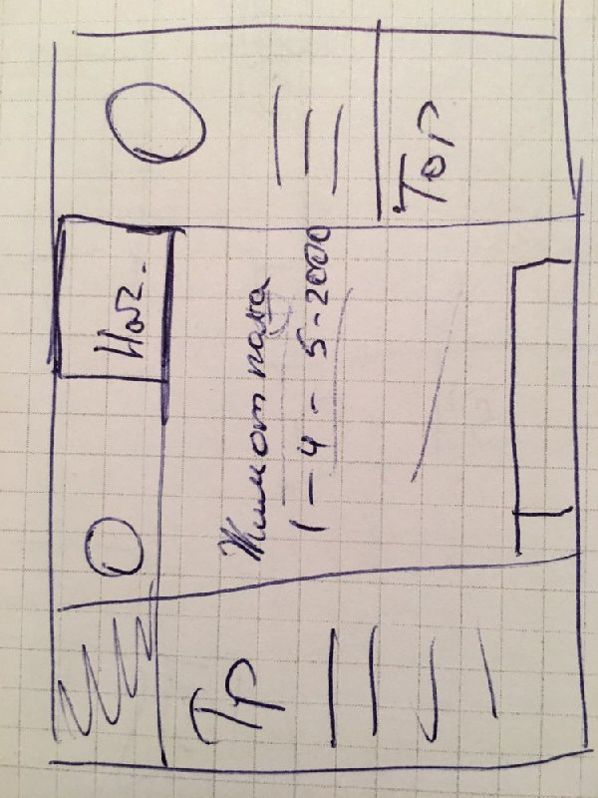

3. Дополнительные возможности для роли администратора.

При входе пользователя в роли администратора, главная страница выглядит также, но в блоке тренировки, после перехода по одному из выбранных пунктов появляется функция «добавить новое упражнение».

Также, администратор может редактировать информацию о сайте на главной странице и информацию в разделе упражнений.